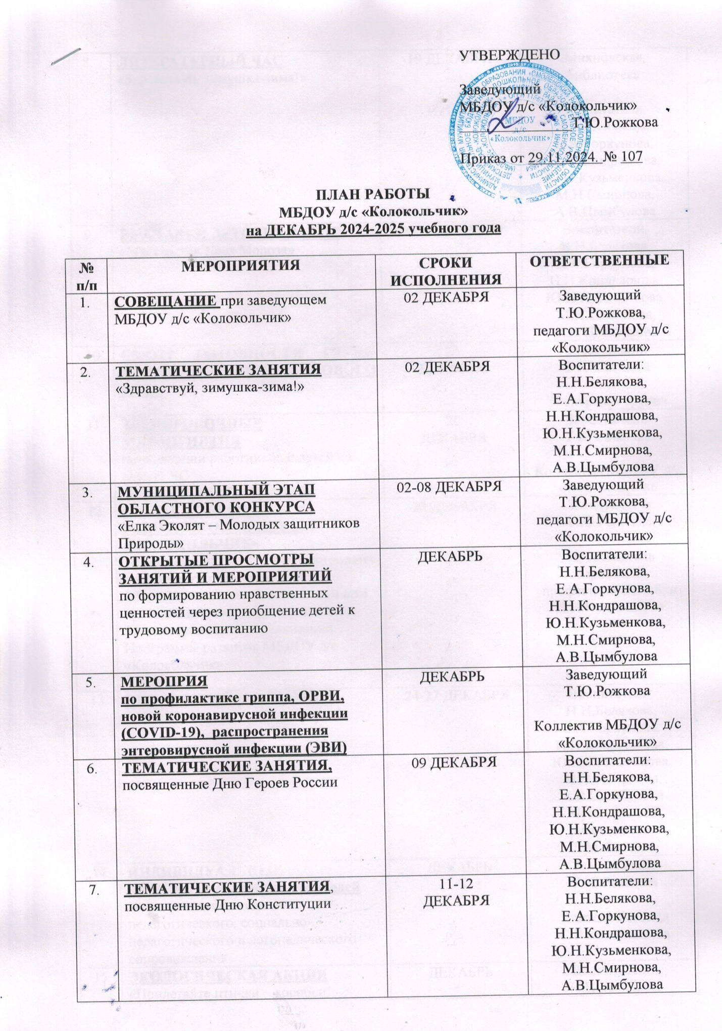

|  |  |  |  |
| --- | --- | --- | --- |
|  | **ЛИТЕРАТУРНЫЙ ЧАС**  «Здравствуй, зимушка-зима!» | 19 ДЕКАБРЯ | Михновская библиотека  Воспитатели:  Н.Н.Белякова,  Е.А.Горкунова,  Н.Н.Кондрашова,  Ю.Н.Кузьменкова,  М.Н.Смирнова,  А.В.Цымбулова |
|  | **ВЫСТАВКИ ДЕТСКИХ РАБОТ**  «Мастерская Деда Мороза» | 16-20 ДЕКАБРЯ | Воспитатели:  Н.Н.Белякова,  Е.А.Горкунова,  Н.Н.Кондрашова,  Ю.Н.Кузьменкова,  М.Н.Смирнова,  А.В.Цымбулова |
|  | **СМОТР ГОТОВНОСТИ ГРУПП МБДОУ К ВСТРЕЧЕ НОВОГО ГОДА** | 20  ДЕКАБРЯ | Заведующий  Т.Ю.Рожкова  Экспертная группа |
|  | **ТРЕНИРОВОЧНЫЕ МЕРОПРИЯТИЯ**  по эвакуации работников и детей на случай ЧС  в МБДОУ д/с «Колокольчик» | 20  ДЕКАБРЯ | Заведующий  Т.Ю.Рожкова  Коллектив МБДОУ д/с «Колокольчик» |
|  | **ОБЩЕЕ СОБРАНИЕ РАБОТНИКОВ МБДОУ Д/С «КОЛОКОЛЬЧИК»**  1.Обеспечение контрольно-пропускного режима в ДОУ.  2.Противопожарная безопасности при проведении новогодних праздников.  3.Подведение итогов реализации Программы развития МБДОУ д/с «Колокольчик».  4. Разное. | 23 ДЕКАБРЯ | Заведующий Т.Ю.Рожкова  Председатель первичной профсоюзной ячейки  Н.Н.Кондрашова |
|  | **НОВОГОДНИЕ УТРЕННИКИ** | 24-27 ДЕКАБРЯ | Воспитатели:  Н.Н.Белякова,  Е.А.Горкунова,  Н.Н.Кондрашова,  Ю.Н.Кузьменкова,  М.Н.Смирнова,  А.В.Цымбулова  Музыкальный руководитель Л.М.Фатеева |
|  | **ИНДИВИДУАЛЬНЫЕ КОНСУЛЬТАЦИИ для родителей**  по вопросам психолого-педагогического, социально-педагогического и логопедического сопровождения | ДЕКАБРЬ | Заведующий  Т.Ю.Рожкова  Учитель-логопед С.В.Колесникова |
|  | **ЭКОЛОГИЧЕСКАЯ АКЦИЯ**  «Прилетайте птички – воробьи, синички!» | ДЕКАБРЬ | Воспитатели:  Н.Н.Белякова,  Е.А.Горкунова,  Н.Н.Кондрашова,  Ю.Н.Кузьменкова,  М.Н.Смирнова,  А.В.Цымбулова |
|  | **ОБНОВЛЕНИЕ ИНФОРМАЦИОННЫХ МАТЕРИАЛОВ ДЛЯ РОДИТЕЛЕЙ В ГРУППАХ** | ДЕКАБРЬ | Воспитатели:  Н.Н.Белякова,  Е.А.Горкунова,  Н.Н.Кондрашова,  Ю.Н.Кузьменкова,  М.Н.Смирнова,  А.В.Цымбулова |
|  | **ОФОРМЛЕНИЕ ОФИЦИАЛЬНОГО САЙТА МБДОУ Д/С «КОЛОКОЛЬЧИК»** | ДЕКАБРЬ | Т.Ю.Рожкова,  Ю.Н.Кузьменкова |

**СОСТАВИТЕЛИ:**

* заведующий МБДОУ д/с «Колокольчик» Т.Ю.Рожкова;
* воспитатели: Н.Н.Белякова, Е.А.Горкунова, Н.Н.Кондрашова, Ю.Н.Кузьменкова, М.Н.Смирнова, А.В.Цымбулова;
* музыкальный руководитель Л.М.Фатеева;
* учитель-логопед С.В.Колесникова.